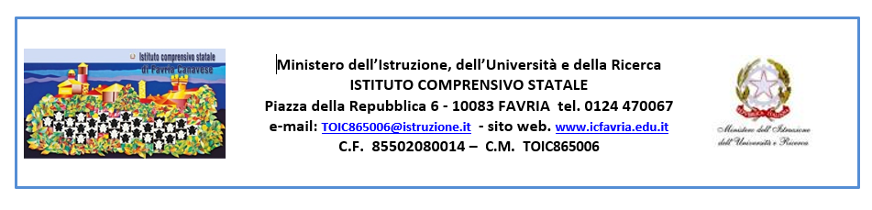PUBBLICAZIONE SEZIONI SCUOLA PRIMARIA E SECONDARIA DI PRIMO GRADO
Favria
Si rende noto che le sezioni di scuola primaria del PLESSO DI FAVRIA e della scuola secondaria di primo grado “Vidari” saranno rese note in data 10 settembre 2021 con pubblicazione sul registro NUVOLA cui i genitori possono accedere con le credenziali in loro possesso.
F.to Il Dirigente Scolastico
Dott.ssa Valeria MIOTTI

